1. Osłuchanie się dzieci z piosenką Kocham Cię, Ti Amo, Je T'aime - Śpiewające Brzdące

1. Usiądź mamo przy mnie blisko

I posłuchaj tych słów,

Ty z pewnością znasz to wszystko,

Jednak powiem to znów.

Ref. Kocham Cię Ti Amo je taime

I nie pytaj mnie dlaczego tak jest

Ty jesteś mą mamą, wspaniałą kochaną

Jedyną na zawsze i kochasz mnie też.

2. Popatrz mamo w moje oczy

Ujrzysz w nich miłość mą.

Nawet bardzo późno w nocy

Śpiewać będę Ci to.

Ref. Kocham Cię Ti Amo je taime

I nie pytaj mnie dlaczego tak jest

Ty jesteś mą mamą, wspaniałą kochaną

Jedyną na zawsze i kochasz mnie też.

<https://www.youtube.com/watch?v=IdxQW3jqYtA>

1. Praca plastyczna serce dla mamy.

Na szablonie serca dziecko wykleja wcześniej wydarte kawałki papieru.

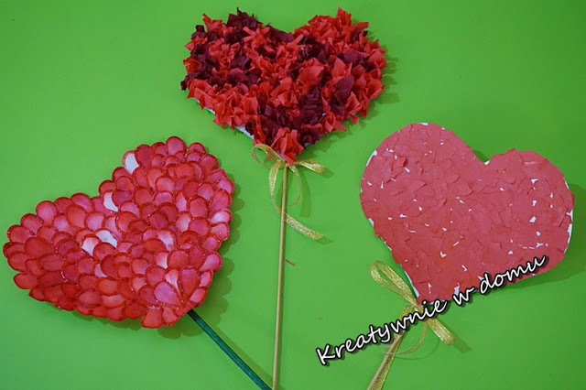

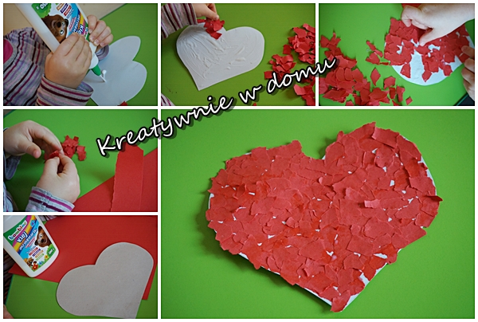

Można wykonać wersję 3D wtedy wydarte kawałki papieru zakręcami na ołówku i przyklejamy na szablon serca.

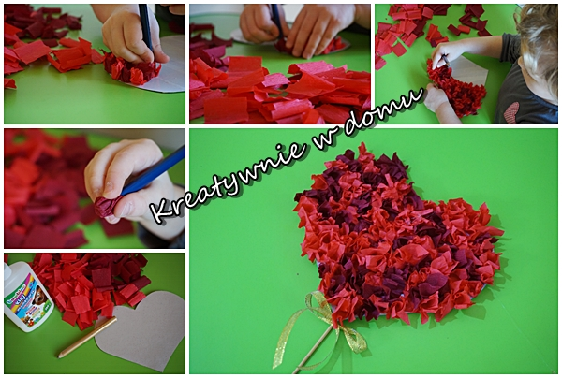

Wyklejone serduszko przyklejamy do wykałaczki, można je przymocować do drewienka lub włożył do doniczki z kwiatem.

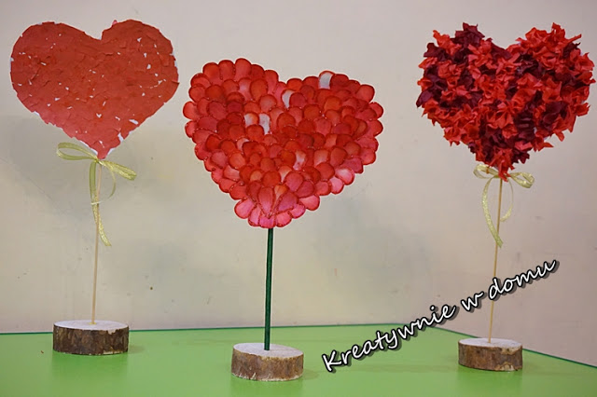

Życzymy owocnej pracy ☺ A wszytkim Mamą w dniu ich święta składamy serdeczne życzenia ☺ Ciocie z Grupy Wiewiórki